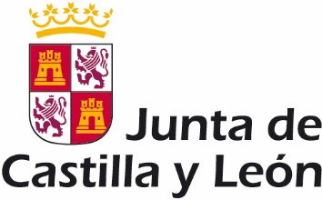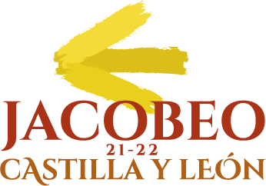

ANEXO I

AUTORIZACIÓN PARA EL TRATAMIENTO DE DATOS Y CESIÓN DE DERECHOS DE PROPIEDAD INTELECTUAL E IMAGEN A FAVOR DE LA FUNDACIÓN SIGLO, PARA EL TURISMO Y LAS ARTES DE CASTILLA Y LEÓN (FUNDACIÓN SIGLO)

D./Dª._________________________________, con D.N.I. _______________, y domicilio en (Calle, número, CP, Ciudad ),
Con número de teléfono: y correo electrónico: , mayor de edad, actuando en su propio nombre, derecho y representación, como autor de las fotografías que se presentan al concurso de fotografía “Los Caminos a Santiago por Castilla y León. Jacobeo 2021-22. Castilla y León en un Click”, con los siguientes identificadores, lemas o títulos:
- ____________
- ____________
- ____________

Expone:

Que acepta plenamente las bases que rigen el Concurso de Fotografía “Los Caminos a Santiago por Castilla y León. Jacobeo 2021-22. Castilla y León en un Click”.

Que ostenta la titularidad exclusiva de todos los derechos de propiedad intelectual sobre todas las fotografías que presenta al concurso, incluyendo tanto los morales como los de reproducción, distribución, comunicación pública y transformación y explotación en cualquier modalidad.

Que la Fundación Siglo, en cuanto a las fotografías premiadas y las seleccionadas, será cesionaria de todos los derechos de explotación, incluidos los de reproducción, distribución, comunicación pública y transformación, de forma no exclusiva, pero sin límite temporal o geográfico. Estarán incluidos los derechos que permitan la impresión, reproducción y difusión de las fotografías en cualquier tipo de soporte (medio físico o digital) y de redes sociales o páginas web.

Que los autores premiados renuncian a toda remuneración que pudiera derivarse frente a la Fundación Siglo en concepto de derechos de propiedad intelectual o de imagen sobre las fotografías.

Que garantiza que no existen derechos de terceros que sean incompatibles o puedan impedir el ejercicio de los que, en caso de ser galardonado o seleccionado, cede a la Fundación Siglo. Asimismo, se compromete a que cualquier reclamación sobre las fotografías presentadas al concurso será responsabilidad única del participante. En todo caso, garantiza a la Fundación Siglo que queda exonerada de toda responsabilidad en cualquier reclamación relacionada con los derechos de propiedad intelectual y derechos de imagen, al honor, intimidad y propia imagen sobre las fotografías presentadas.

En cuanto a lo dispuesto en materia de protección de datos de carácter personal:
Que ha sido informado de que se proporcionan con la finalidad de la gestión del Concurso de Fotografía Los Caminos a Santiago por Castilla y León. Jacobeo 2021-22. Castilla y león en un Click, así como para el uso de las imágenes en cualquier tipo de medio, soporte o red social a través de los que se promociona el Turismo y la Cultura de Castilla y León. Así mismo acepta que se publicarán los nombres de los premiados en la web de turismo y en las redes sociales que gestiona Fundación Siglo, así mismo es informado de que el plazo de conservación de los datos será el estrictamente necesario para dichas finalidades, salvo requerimiento legal o judicial, y de que podrá ejercer sus derechos de acceso, rectificación, supresión, portabilidad, limitación u oposición ante la responsable del tratamiento “Fundación Siglo, para el Turismo y las Artes de Castilla y León” en dpd.fundacionsiglo@jcyl.es o en Avda. Real Valladolid, 2, 47015 Valladolid, Fax: 983 213 887.”
Que autoriza el tratamiento de los datos recabados para las finalidades indicadas en el presente documento. Esta autorización es necesaria para la participación en el concurso.

En __________________, a ____ de_____________de ____

D./Dª.__________________

